Proyecto 3.1. Dibujar figuras con subtareas
Completá el programa para lograr el mismo tablero que en las actividades “Ludo loco, toma 1” o “Ludo loco, toma 2”, o sea, el siguiente tablero (mostrado con y sin vestimenta):
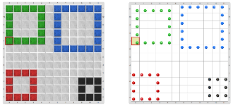
La diferencia es que esta vez el procedimiento para dibujar cuadrados ya viene hecho, y vos tenés que hacer los procedimientos que definen las subtareas para ese dibujo. Además, fijate que para posicionar el cabezal antes de cada dibujo ahora contás con un procedimiento primitivo parametrizado:
PosicionarseEnLaEsquinaParaUnCuadradoDeTamaño.
Pastilla: En orden
Como antes, acordate que pasar argumentos es una forma de indicarle a un comando con qué datos queremos que trabaje, y tené en cuenta que la cantidad y orden de los argumentos debe coincidir con la cantidad y orden de los parámetros.

